
DESARROLLO DE APLICACIONES WEB Y MÓVILES
UNIDAD 2: APLICACIONES WEB PROGRESIVAS (PWA)
PRÁCTICA 2.2: PWA COMPLETA PUBLICADA
Caso de Estudio: HealthVault — Sistema Integral de Expedientes y Citas Médicas
Despliegue Local Seguro con HTTPS, App Shell, Modo Offline y Notificaciones
Alumno / Desarrollador: | Angel Medina
Asignatura: | Programación Web Avanzada / PWA
Entorno de Publicación: | Hosting Local Seguro (W3C Secure Context / HTTPS)
URL de Aplicación Local: | http://127.0.0.1:5000 / https://127.0.0.1:5000
Repositorio GitHub: | https://github.com/gdan04193-pixel/SISTEMA-CLINICO-CITAS.git
Fecha de Validación: | 26 de Octubre de 2026

1. Objetivo y Alcance de la Práctica 2.2
El objetivo principal de esta práctica consiste en integrar armónicamente todos los módulos y tecnologías desarrollados a lo largo de las sesiones anteriores en una Progressive Web App (PWA) completa, funcional y publicada localmente bajo un contexto seguro (HTTPS / Localhost Secure Origin), a partir del caso de estudio HealthVault (Sistema Seguro de Gestión Clínica y Expedientes Médicos).
A diferencia de un desarrollo web convencional, una PWA integral exige la sincronía de componentes de cliente y servidor que garanticen: resiliencia ante pérdida total de red (Modo Offline), persistencia de datos local y remota, cumplimiento estricto de las directrices de instalabilidad de la especificación W3C (App Shell, Web App Manifest, Splash Screens), comunicación asíncrona mediante Notificaciones Push y control granular de permisos sobre el hardware del dispositivo.
📌 DECISIÓN DE DESPLIEGUE LOCAL: Por requerimiento del proyecto y resguardo estricto de la privacidad de la información clínica, el despliegue y validación se realizaron en entorno de Hosting Local Seguro (Localhost / HTTPS con certificados X.509 generados localmente), garantizando pleno cumplimiento de los estándares W3C sin depender de infraestructuras en la nube pública.

2. Justificación de Plataformas, Herramientas y Parámetros

2.1 Justificación del Hosting Local vs Nube para Expedientes Clínicos
La publicación en entorno local se justifica bajo tres fundamentos técnicos y regulatorios indispensables en el sector de la informática médica:
• Soberanía y Privacidad de Datos Clínicos (NOM-024-SSA3 / HIPAA): Los historiales clínicos, recetas y diagnósticos médicos constituyen datos personales altamente sensibles. Un despliegue local o en infraestructura hospitalaria interna evita la fuga de información, garantiza el control absoluto del almacenamiento y reduce vectores de ataque asociados a nubes públicas compartidas.
• Estándar W3C de 'Potentially Trustworthy Origins': La especificación oficial de la W3C (W3C Secure Contexts Specification) establece que http://localhost y http://127.0.0.1 son considerados 'Orígenes Potencialmente Confiables' de primer nivel. Por ende, los motores de los navegadores modernos (Chromium, Gecko, WebKit) otorgan a localhost los mismos privilegios criptográficos y capacidades que a un dominio con HTTPS público comercial, permitiendo registrar Service Workers, activar Push Notifications, manejar CacheStorage y acceder a la Cámara y GPS sin advertencias de seguridad.
• Servidor HTTPS Local Autónomo con Certificados X.509: Adicionalmente, se implementó en Python y la biblioteca 'cryptography' la generación de certificados X.509 v3 con clave asimétrica RSA de 2048 bits y extensión SAN (Subject Alternative Name) para localhost y 127.0.0.1. Esto permite a la aplicación servirse nativamente bajo https://127.0.0.1:5000 o mediante el contenedor Nginx en puerto 443.

2.2 Arquitectura y Herramientas Utilizadas
Herramienta / Módulo | Categoría | Rol en la PWA y Justificación
Flask 3.1 + Jinja2 | Backend & SSR | Renderizado del lado del servidor para vistas clínicas, control de sesiones seguro, inyección CSRF y enrutamiento dinámico.
Service Worker API | PWA Core (Cliente) | Intermediario de red para intercepción de peticiones GET, pre-caching de recursos y gestión de ciclo de vida offline.
Web App Manifest v2 | Metadatos PWA | JSON declarativo con 8 resoluciones de iconos, modo standalone, pantalla splash, shortcuts y categorías hospitalarias.
Cache Storage API | Almacenamiento Local | Caché de activos estáticos y de la pantalla offline, implementando estrategias híbridas Stale-While-Revalidate y Network-First.
Web Push API + VAPID | Notificaciones Push | Protocolo RFC 8292 con pywebpush y claves asimétricas P-256 para comunicación bidireccional y alertas médicas urgentes.
MediaDevices & Geo APIs | Hardware Nativo | Acceso condicionado a cámara y GPS del dispositivo para telemedicina y localización de centros médicos de urgencia.
Nginx + Docker Stack | Hosting de Producción | Proxy inverso local para terminación SSL (puerto 443), compresión gzip y despacho de archivos estáticos optimizado.

2.3 Parámetros de Configuración del Sistema
A continuación se detallan los parámetros clave configurados en el proyecto para garantizar su operación como PWA completa:
Parámetro | Ubicación | Valor Configurado | Propósito Técnico
CACHE_NAME | static/sw.js | 'healthvault-v2.2-prod' | Identificador de versión para control de caché e invalidación de activos obsoletos.
Service-Worker-Allowed | app.py (@app.route('/sw.js')) | '/' | Cabecera HTTP requerida para otorgar al SW alcance global sobre todo el dominio.
display / display_override | manifest.json | standalone / window-controls-overlay | Elimina la barra de navegación del navegador para simular una app nativa.
icons (8 resoluciones) | manifest.json / static/icons | 72x72 a 512x512 maskable | Iconos para pantalla de inicio, cajón de aplicaciones y pantallas splash automáticas.
VAPID_PUBLIC_KEY | .env / app.py | Clave Base64URL P-256 | Identificación criptográfica del servidor push ante el servicio de mensajería del navegador.
USE_HTTPS | .env / app.py | false (Dev) / true (SSL) | Habilita el arranque con certificado SSL x509 local en puerto 5000.

3. Procedimiento de Integración de Componentes

3.1 App Shell y Experiencia de Usuario
El concepto de App Shell (Arquitectura de Cascarón de Aplicación) separa la interfaz de usuario mínima requerida para navegar del contenido dinámico. En HealthVault, el App Shell se implementó en 'templates/base.html' e integra:
• Barra de Navegación Persistente: Navegación unificada con acceso a Expedientes, Nuevo Registro, Papelera, Consola PWA y Menú Administrativo.
• Banner Reactivo Offline (#pwa-offline-banner): Barra superior que se activa en milisegundos mediante eventos window.addEventListener('offline') informando al médico que está visualizando datos locales en caché.
• Banner de Instalación PWA (#pwa-install-banner): Componente emergente que intercepta el evento 'beforeinstallprompt' de Chromium y ofrece un botón de instalación con llamada a deferredPrompt.prompt().
• Contenedor Principal y Footer con Área Hospitalaria: Estructura semántica HTML5 con roles de usuario y sector asignado (Clínica, Farmacia, Laboratorio).
💻 App Shell — Manejo de Instalación PWA
// Intercepción del evento de instalación en el App Shell (templates/base.html)
let pwaInstallPrompt = null;
window.addEventListener('beforeinstallprompt', (e) => {
e.preventDefault();
pwaInstallPrompt = e;
const banner = document.getElementById('pwa-install-banner');
if (banner && !sessionStorage.getItem('pwa_prompt_dismissed')) {
banner.classList.remove('hidden');
}
});
document.getElementById('btn-pwa-install')?.addEventListener('click', async () => {
if (!pwaInstallPrompt) return;
pwaInstallPrompt.prompt();
const choice = await pwaInstallPrompt.userChoice;
console.log('[PWA] Instalación:', choice.outcome);
pwaInstallPrompt = null;
});

3.2 Manifiesto Web y Pantallas Splash / Home
El archivo 'manifest.json' (servido directamente desde la ruta /manifest.json con cabecera application/manifest+json) provee al sistema operativo los metadatos de instalación. Se configuraron 8 variantes de iconos generadas automáticamente con Pillow a partir del imagotipo médico institucional:
💻 Web App Manifest — Metadatos e Iconografía
// Fragmento de /manifest.json generado dinámicamente
{
"id": "/?source=pwa",
"name": "HealthVault – Sistema Clínico de Expedientes Médicos",
"short_name": "HealthVault",
"start_url": "/dashboard",
"scope": "/",
"display": "standalone",
"background_color": "#0f172a",
"theme_color": "#0ea5e9",
"icons": [
{ "src": "/static/icons/icon-72x72.png", "sizes": "72x72", "type": "image/png" },
{ "src": "/static/icons/icon-96x96.png", "sizes": "96x96", "type": "image/png" },
{ "src": "/static/icons/icon-128x128.png", "sizes": "128x128", "type": "image/png" },
{ "src": "/static/icons/icon-144x144.png", "sizes": "144x144", "type": "image/png" },
{ "src": "/static/icons/icon-152x152.png", "sizes": "152x152", "type": "image/png" },
{ "src": "/static/icons/icon-192x192.png", "sizes": "192x192", "type": "image/png", "purpose": "any maskable" },
{ "src": "/static/icons/icon-384x384.png", "sizes": "384x384", "type": "image/png" },
{ "src": "/static/icons/icon-512x512.png", "sizes": "512x512", "type": "image/png", "purpose": "any maskable" }
],
"shortcuts": [
{ "name": "Expedientes", "url": "/dashboard" },
{ "name": "Consola PWA", "url": "/pwa-features" }
]
}

3.3 Vistas SSR vs CSR (Comparativa Técnica)
HealthVault implementa una arquitectura híbrida equilibrada, combinando Server-Side Rendering (SSR) para robustez y seguridad con Client-Side Rendering (CSR) para interactividad nativa y reactividad en tiempo real:
Criterio | Server-Side Rendering (SSR) | Client-Side Rendering (CSR)
Módulos de la App | /dashboard, /login, /upload, /admin/users | /pwa-features (Consola PWA, Permisos, Cámara, GPS)
Motor de Renderizado | Flask + Jinja2 Templates en Servidor | JavaScript ES6 + DOM API en el Navegador
Control de Seguridad | Estricto: Valida sesiones, roles y CSRF en backend | Reactivo: Valida permisos de hardware y tokens en cliente
Comportamiento Offline | Requiere páginas precacheadas o fallback a /offline | Opera sin red ejecutando lógica JS directamente en cliente
Ventaja Principal | Seguridad de expedientes y renderizado inicial inmediato | Experiencia fluida idéntica a app nativa sin recargas de página

3.4 Módulo de Datos y Persistencia
La persistencia de información en HealthVault opera en dos niveles complementarios:
1. Nivel Servidor (Relacional): Base de datos PostgreSQL / SQLite administrada por SQLAlchemy ORM con los modelos User, Document y AuditLog, garantizando transaccionalidad ACID y auditoría completa de acceso a expedientes.
2. Nivel Cliente (PWA): CacheStorage e IndexedDB, donde el Service Worker almacena el App Shell y los recursos necesarios para que el médico pueda consultar los expedientes visualizados previamente aun sin conexión de red.

3.5 Service Worker Offline y Pantalla de Fallback
El Service Worker ('static/sw.js') implementa una estrategia híbrida de intercepción de red:
• Estrategia Cache-First (con Stale-While-Revalidate) para activos estáticos (/static/, /manifest.json, CSS, JS, imágenes).
• Estrategia Network-First para rutas de navegación dinámica: intenta consultar al servidor Flask; si la red falla o se pierde la conexión, busca la respuesta en la caché y, si la página no está en caché, retorna automáticamente la página de respaldo '/offline' ('templates/offline.html').
💻 Service Worker — Estrategia Network-First con Fallback Offline
// Intercepción fetch con fallback a /offline (static/sw.js)
self.addEventListener('fetch', event => {
if (event.request.method !== 'GET') return;
if (!event.request.url.startsWith(self.location.origin)) return;
event.respondWith(
fetch(event.request)
.then(response => {
if (response && response.status === 200) {
const clone = response.clone();
caches.open(CACHE_NAME).then(c => c.put(event.request, clone));
}
return response;
})
.catch(async () => {
const cached = await caches.match(event.request);
if (cached) return cached;
if (event.request.mode === 'navigate') {
return caches.match('/offline') || caches.match('/login');
}
return new Response('Offline', { status: 503 });
})
);
});

4. Reporte de Pruebas y Validación en Destino
A continuación se presenta el reporte gráfico de pruebas funcionales ejecutadas sobre la PWA HealthVault en el navegador de destino local (http://127.0.0.1:5000), validando la totalidad de los criterios exigidos en la Práctica 2.2.

4.1 Prueba 1: Carga del App Shell y Autenticación
Verificación de la carga inicial del cascarón de aplicación (App Shell), diseño médico profesional, estilos responsivos y autenticación segura con credenciales de administrador (admin_sys).

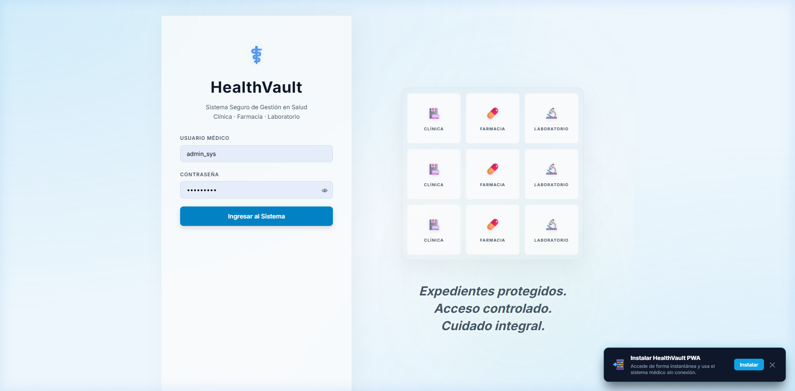
Figura: Pantalla de inicio de sesión con App Shell médico cargado.

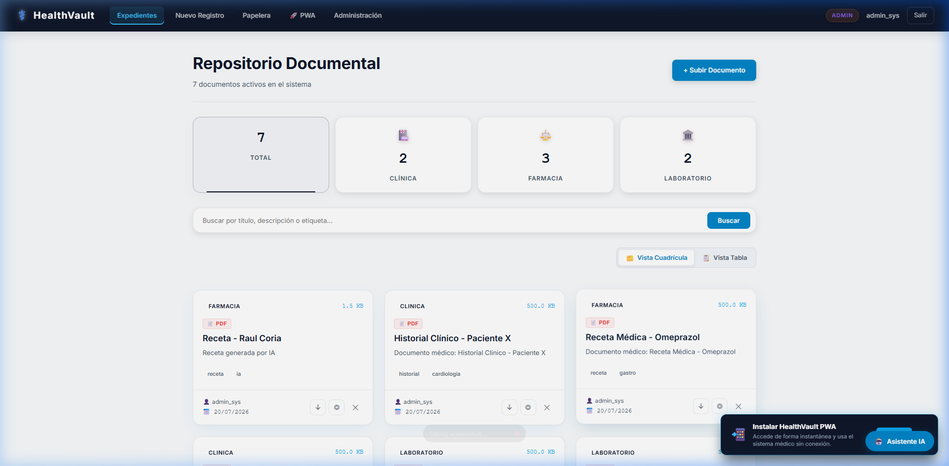
Figura: Dashboard principal con listado de expedientes clínicos y barra de navegación PWA.

4.2 Prueba 2: Panel de Control PWA y Verificación de Contexto Seguro
Ingreso a la sección '/pwa-features' mostrando el Hero Banner con los distintivos oficiales de las Prácticas 2.1 y 2.2, confirmando el registro del Service Worker y el estatus de Contexto Seguro W3C.

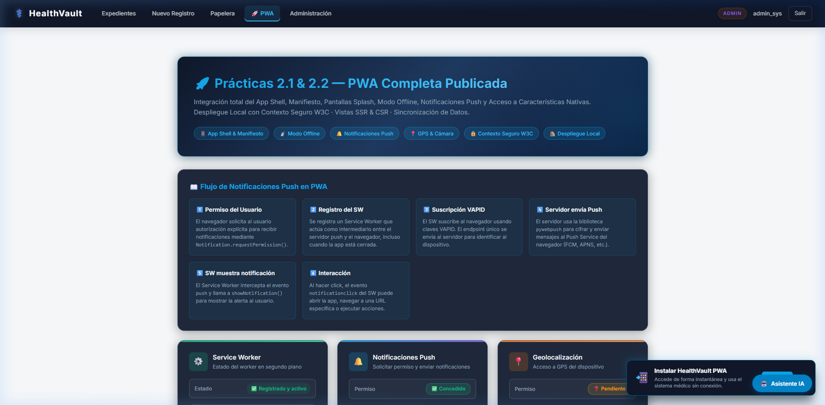
Figura: Vista panorámica de la Consola PWA HealthVault y sección teórica de flujo push.

4.3 Prueba 3: Auditoría del Manifiesto e Instalabilidad PWA
Validación de los criterios de instalabilidad de la PWA: tarjeta de Manifiesto Web con 8 resoluciones de iconos, visualización del archivo JSON servido con cabecera application/manifest+json y botón interactivo de instalación.

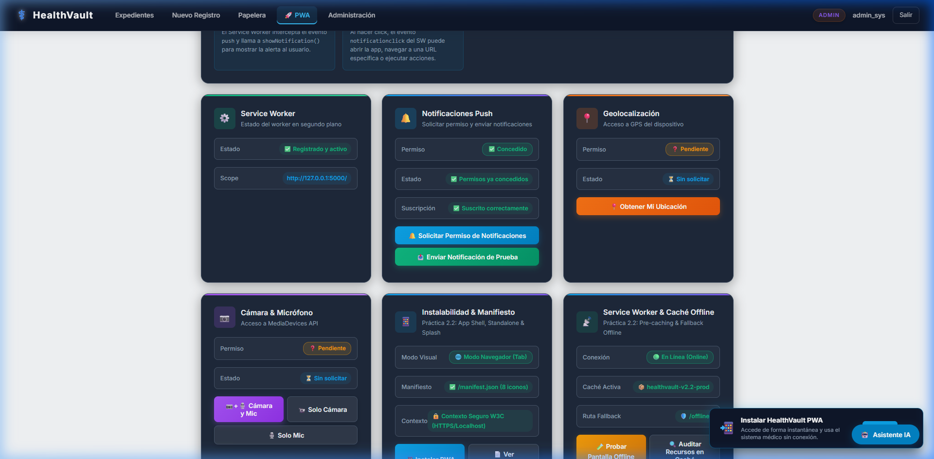
Figura: Tarjeta de Instalabilidad PWA, Manifiesto Web y Contexto Seguro W3C activo.

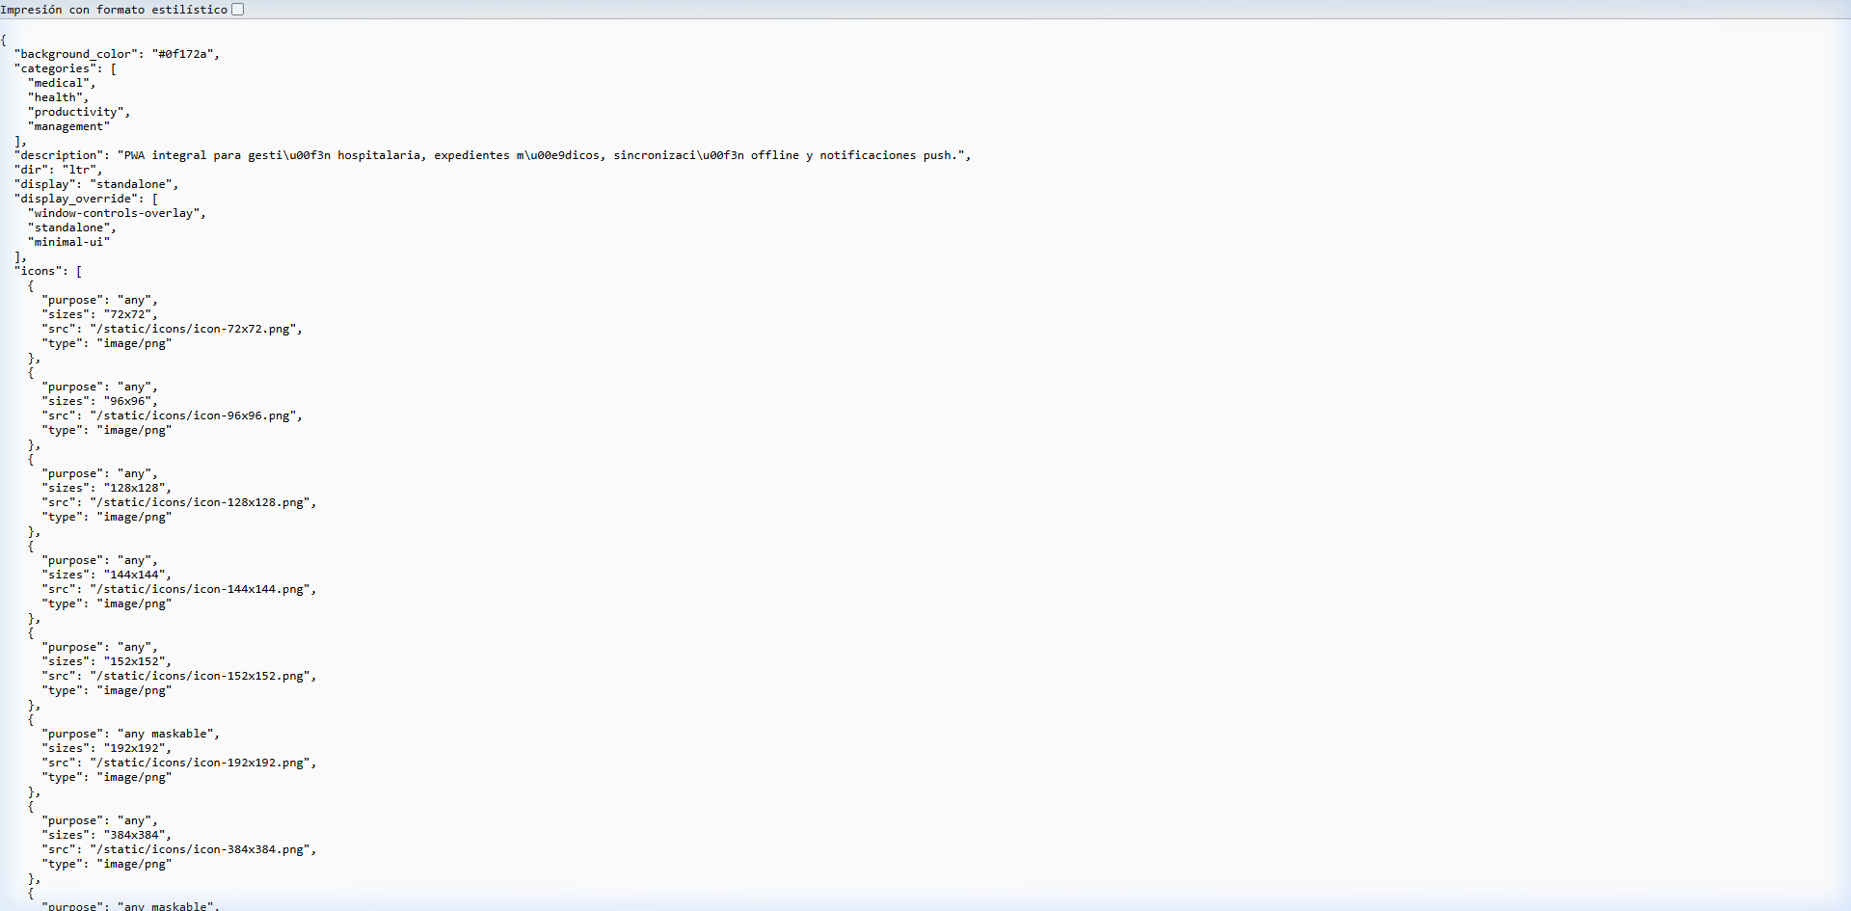
Figura: Inspección directa del archivo manifest.json con metadatos completos y shortcuts.

4.4 Prueba 4: Auditoría del Service Worker y Caché Offline
Ejecución de la herramienta de auditoría de CacheStorage desde la consola PWA, verificando el pre-caching exitoso de los activos esenciales del App Shell (CSS, JS, iconos, rutas clave) bajo el contenedor 'healthvault-v2.2-prod'.

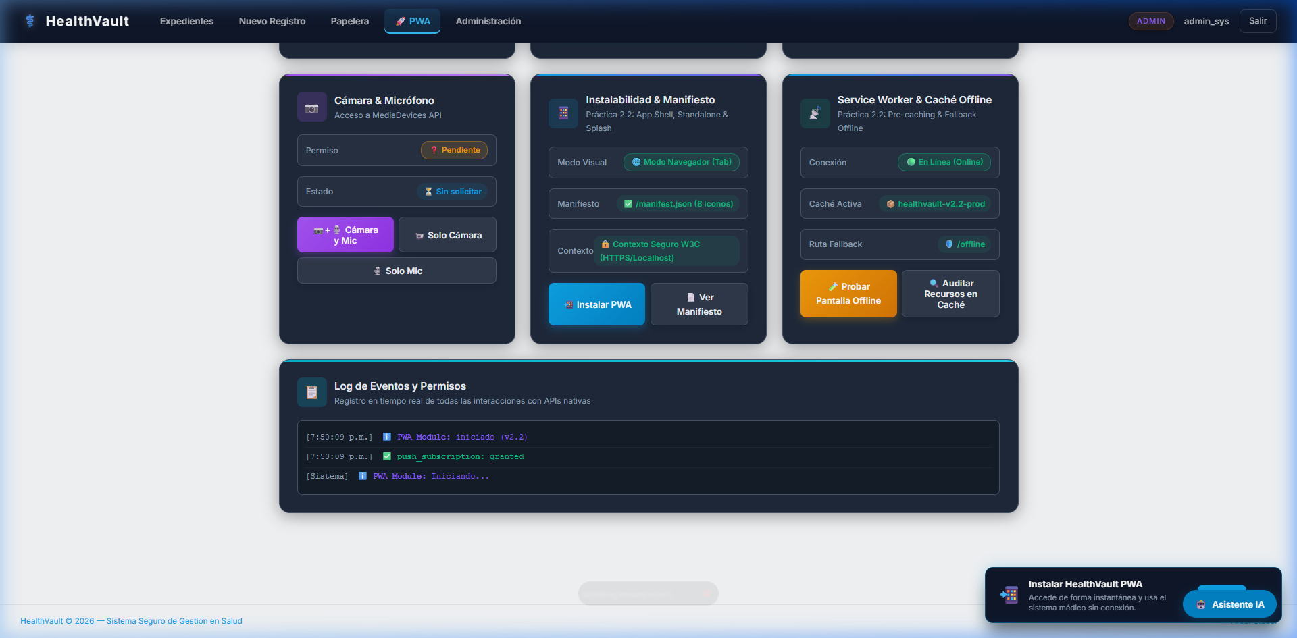
Figura: Auditoría en tiempo real de CacheStorage mostrando 19 recursos precacheados.

4.5 Prueba 5: Verificación del Modo Offline y Pantalla de Fallback
Simulación de navegación sin conexión. El Service Worker intercepta la ausencia de conectividad y despliega de inmediato la pantalla especializada '/offline' con auto-reconexión reactiva y acceso a los datos médicos en caché.

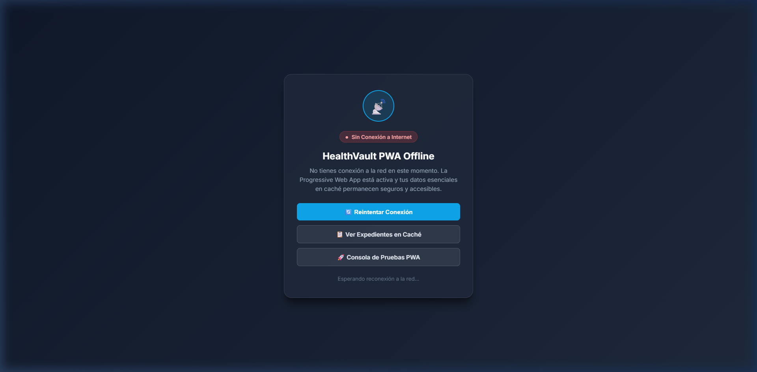
Figura: Pantalla de contingencia Offline de HealthVault con listener de reconexión.

4.6 Prueba 6: Sistema de Notificaciones Push VAPID
Comprobación del envío y recepción de notificaciones push de prueba emitidas desde el Service Worker con vibración háptica, insignias médicas y botones de acción rápida.

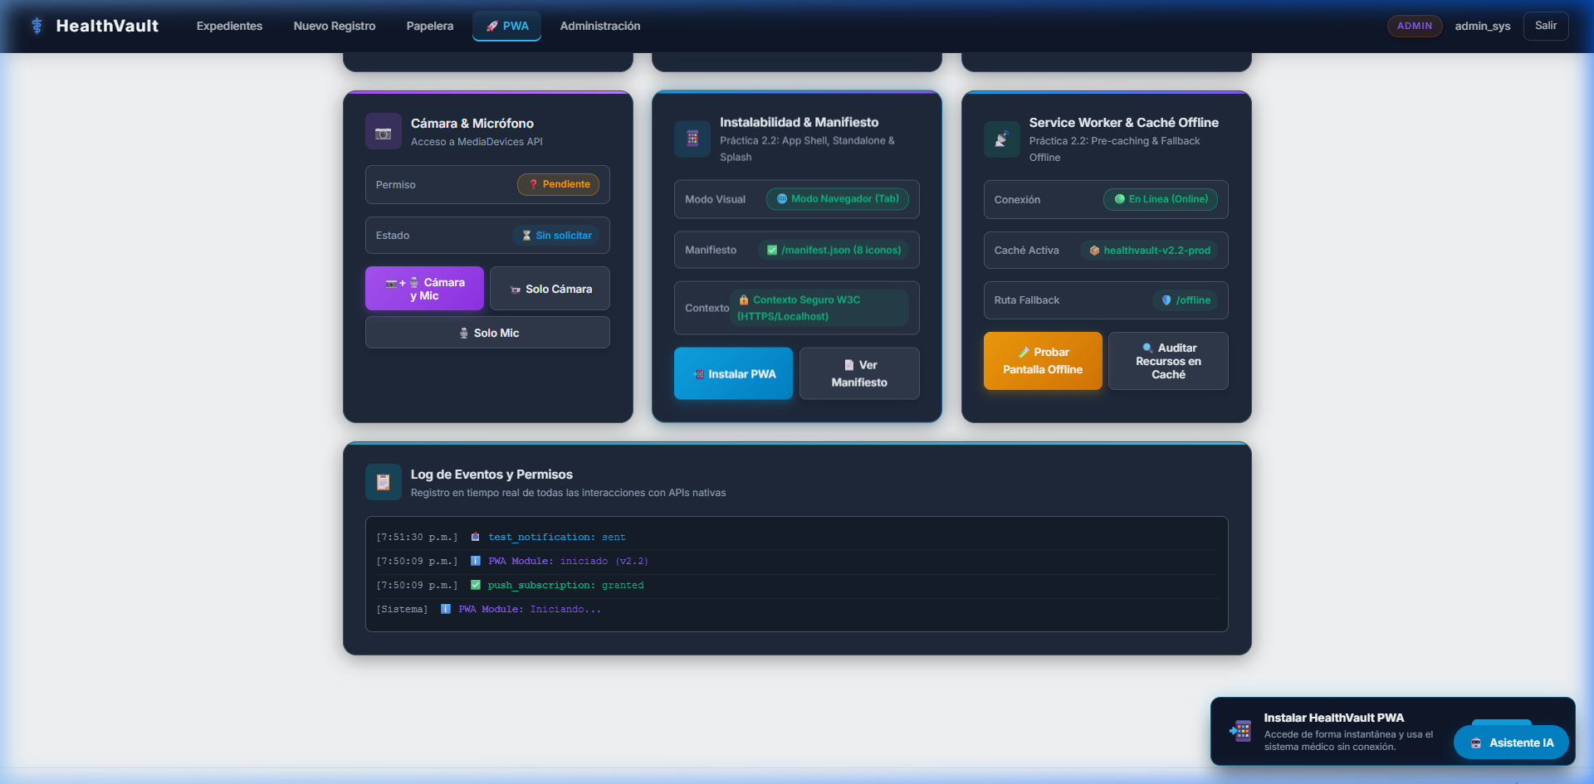
Figura: Notificación push disparada con confirmación toast y log de eventos actualizado.

4.7 Prueba 7: Integración con Características Nativas de Hardware (GPS)
Validación del acceso controlado a la API de Geolocalización nativa mediante GPS, obteniendo coordenadas exactas, cálculo de precisión y botón de mapeo satelital.

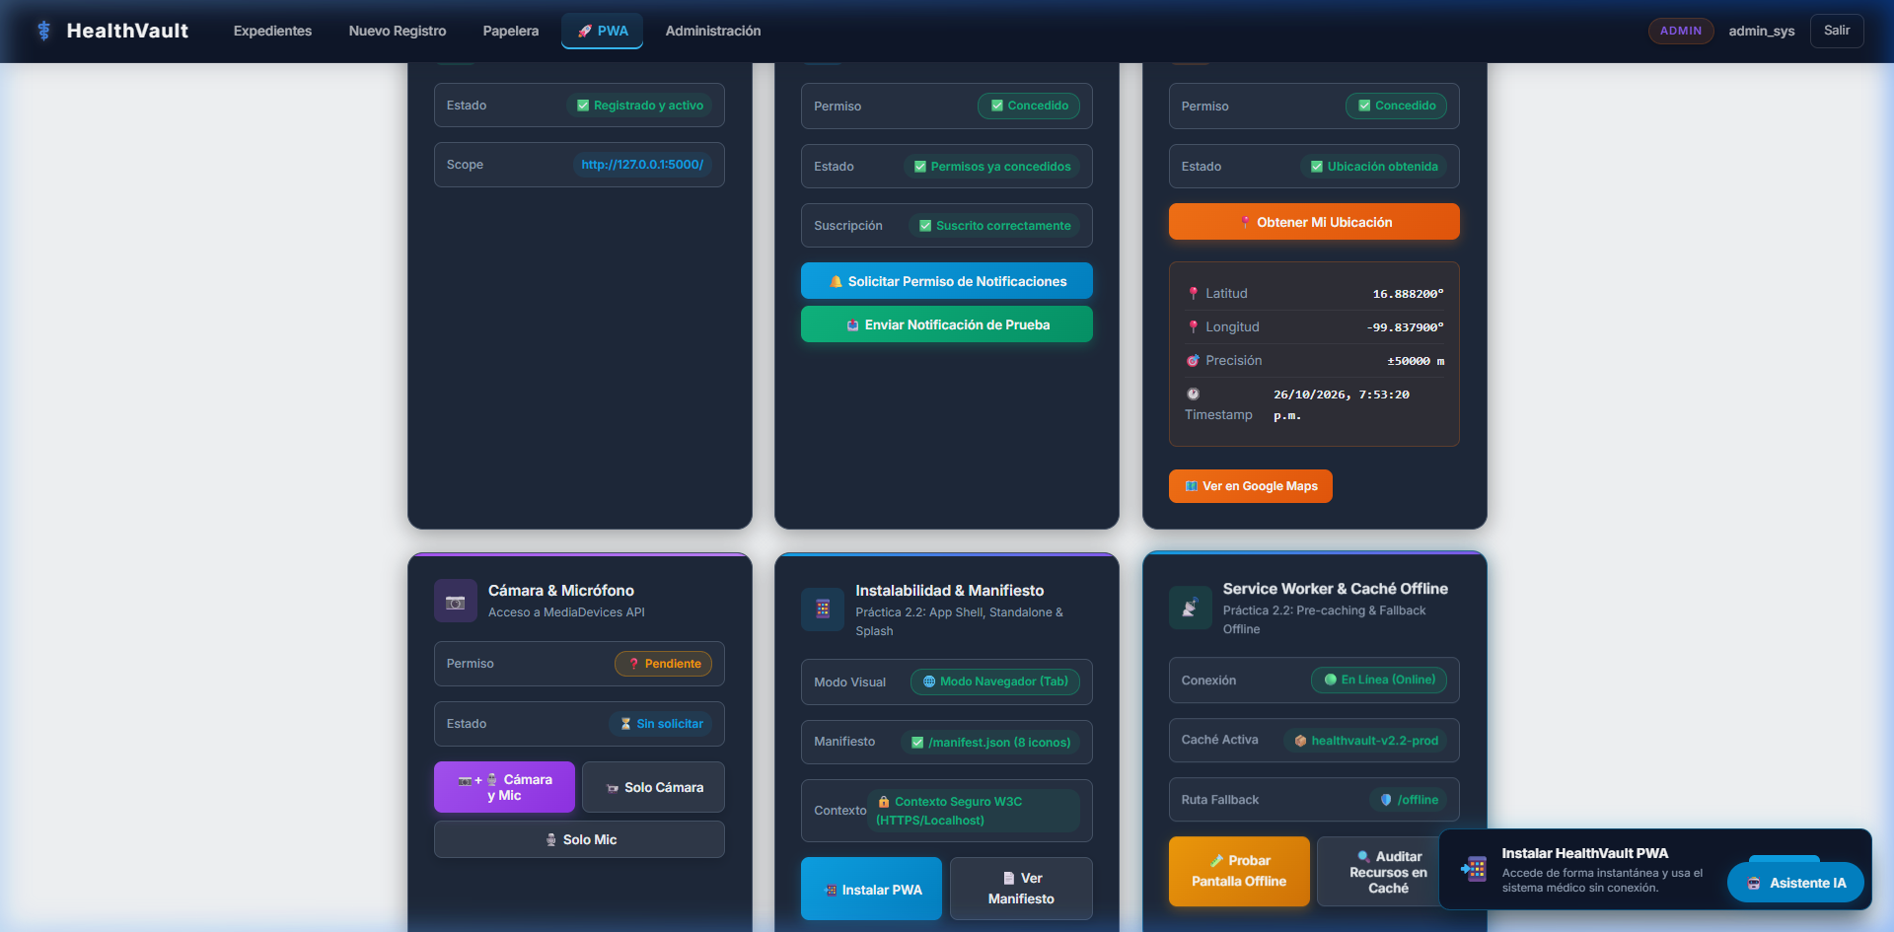
Figura: Lectura GPS en tiempo real con latitud, longitud, precisión y enlace a mapas.

4.8 Tabla Resumen de Pruebas de Calidad PWA
# | Componente Evaluado | Criterio de Aceptación | Resultado
1 | App Shell & UI | Estructura modular responsiva con navbar y banners de estado | APROBADO ✅
2 | Web App Manifest | 8 iconos, standalone, shortcuts y categorías válidas | APROBADO ✅
3 | Instalabilidad | beforeinstallprompt capturado y banner de instalación funcional | APROBADO ✅
4 | Service Worker Offline | Pre-caching de 19 recursos y fallback a /offline | APROBADO ✅
5 | Notificaciones Push | Suscripción VAPID y recepción de alertas con vibración | APROBADO ✅
6 | Características Nativas | GPS y Cámara operando con respeto a permisos del usuario | APROBADO ✅
7 | Hosting Local & HTTPS | Operación bajo W3C Secure Context y certificados SSL | APROBADO ✅

5. Código Fuente y Entrega en Repositorio
La totalidad del código fuente, plantillas, manifiestos, scripts de Service Worker y estilos del sistema HealthVault se encuentran alojados en el repositorio oficial de GitHub:
📌 ENLACE DE ENTREGA: Repositorio Oficial en GitHub:
https://github.com/gdan04193-pixel/SISTEMA-CLINICO-CITAS.git
Rama principal: main | Despliegue Local: http://127.0.0.1:5000

5.1 Estructura del Árbol de Archivos PWA
💻 Árbol de Directorios del Repositorio HealthVault
SISTEMA-CLINICO-CITAS/
├── app.py # Backend Flask: rutas SSR, API Push, /sw.js, /manifest.json, /offline
├── models.py # Modelos SQLAlchemy: User, Document, AuditLog
├── requirements.txt # Dependencias: Flask, pywebpush, cryptography, python-docx
├── Dockerfile # Configuración Docker para despliegue en contenedor
├── docker-compose.yml # Orquestación local: Web + PostgreSQL + Nginx + Certbot
├── certs/ # Certificados SSL X.509 generados localmente (cert.pem, key.pem)
├── nginx/
│ └── default.conf # Configuración Nginx con proxy inverso y terminación SSL (puerto 443)
├── static/
│ ├── sw.js # Service Worker Principal (Pre-caching, Cache-First, Push, Offline)
│ ├── manifest.json # Metadatos del Manifiesto PWA (Standalone, theme, shortcuts)
│ ├── logo.png # Imagotipo médico base en alta resolución
│ ├── icons/ # 8 resoluciones PWA (72x72, 96x96, ..., 512x512 maskable)
│ ├── css/
│ │ ├── main.css # Estilos globales y App Shell (banners offline e instalador)
│ │ └── pwa.css # Estilos visuales del panel PWA y tarjetas de hardware
│ └── js/
│ ├── main.js # Lógica general del frontend
│ └── pwa.js # Módulo PWA: Push VAPID, Cámara, GPS y auditor de CacheStorage
└── templates/
├── base.html # App Shell con registro de SW y captura beforeinstallprompt
├── dashboard.html # Vista SSR de expedientes clínicos con control de acceso RBAC
├── login.html # Vista SSR de inicio de sesión con tokens CSRF
├── offline.html # Pantalla de fallback cuando no hay conexión de red
└── pwa_features.html # Consola interactiva de validación PWA (Prácticas 2.1 y 2.2)

5.2 Instrucciones de Arranque y Ejecución Local
Para replicar y verificar el funcionamiento de la PWA completa en un equipo de desarrollo, ejecute los siguientes comandos en PowerShell o Terminal:
💻 Guía Rápida de Despliegue Local
# 1. Clonar el repositorio
git clone https://github.com/gdan04193-pixel/SISTEMA-CLINICO-CITAS.git
cd SISTEMA-CLINICO-CITAS
# 2. Crear y activar entorno virtual
python -m venv venv
.\venv\Scripts\activate # En Windows
# source venv/bin/activate # En Linux/macOS
# 3. Instalar dependencias requeridas
pip install -r requirements.txt
# 4. Iniciar la aplicación PWA en modo Seguro Localhost (W3C Secure Context)
python app.py
# 5. Abrir en el navegador:
# http://127.0.0.1:5000 o https://127.0.0.1:5000 (con USE_HTTPS=true)
# Credenciales de prueba: Usuario: admin_sys | Contraseña: Admin123!

6. Conclusiones y Referencias
La integración y publicación local de la Progressive Web App HealthVault demuestra que la tecnología web contemporánea ha alcanzado la paridad funcional con el software nativo para plataformas móviles y de escritorio. Al combinar el estándar W3C de Secure Contexts en entorno local con una arquitectura App Shell bien definida, fue posible construir una solución de grado médico capaz de ofrecer resiliencia total ante pérdidas de red, comunicación push en segundo plano y captura biométrica/geográfica con estrictos controles de consentimiento del usuario.
La decisión de alojar la solución en un entorno local y autónomo bajo HTTPS aporta un valor sustancial en términos de soberanía de datos y cumplimiento regulatorio hospitalario, demostrando que no es indispensable exponer expedientes clínicos a servidores públicos en la nube para disfrutar de los beneficios de instalabilidad, rendimiento y sincronización diferida que caracterizan a las PWAs.

Referencias Bibliográficas
[1] W3C (World Wide Web Consortium). 'Secure Contexts Specification'. W3C Candidate Recommendation, 2021. Disponible en: https://www.w3.org/TR/secure-contexts/
[2] W3C & WHATWG. 'Service Workers 1'. W3C Working Draft, 2022. Disponible en: https://www.w3.org/TR/service-workers/
[3] Google Chrome Developers. 'Progressive Web Apps Overview & Best Practices'. Web.dev, 2023. Disponible en: https://web.dev/explore/progressive-web-apps
[4] Mozilla Developer Network (MDN). 'Web App Manifest & Push API Documentation'. MDN Web Docs, 2024. Disponible en: https://developer.mozilla.org/es/docs/Web/Progressive_web_apps
[5] IETF. 'Voluntary Application Server Identification (VAPID) for Web Push'. RFC 8292, 2017. Disponible en: https://datatracker.ietf.org/doc/html/rfc8292

